

DETYRË KURSI

Lënda: Arkitekturë e prirur ndaj shërbimit

Dega: Master i shkencave Teknologji Informacioni

Pranoi: Msc. Elson Cibaku

Punoi: Aldo Isufaj, Altjon Ali, Redi Zogolli

## Përshkrimi i detyrës

Detyra e kursit konsiston në ndërtimin e një faqe web për shfaqjen e orareve të provimeve në Fakultetin e Shkencave të Natyrës. Oraret e provimeve mund të shfaqen sipas:

1. Orari sipas petagogëve
2. Orari sipas studentëve duke përcaktuar degën, vitin dhe paralelin
3. Orari sipas datës dhe sallës

## Teknologjitë e përdorura:

Për zhvillimin e kësaj detyre kursi janë përdorur teknologjitë si:

1. .Net Core - ku janë përdorur REST API të cilat marrin të dhënat nga databaza dhe kryejne logjiken e nevojshme për detyrat e aplikacionit.
2. Angular 8 – e cila konsumon këto shërbime dhe bën shfaqjen e të dhënave në grid vieë për një pamje sa më të thjeshtë.

## Struktura e projektit:

Struktura e pjesës back-end është ndarë si në figurën më poshtë:

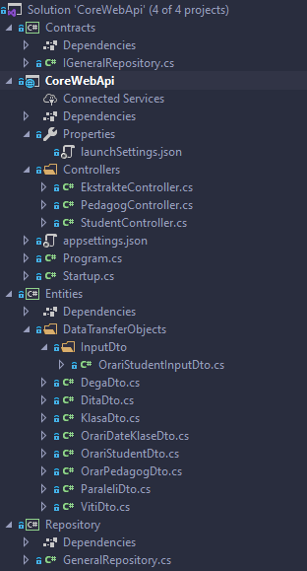

Struktura e projektit është ndarë në folderat e mëposhtëm:

* Contracts – ku ndodhet interface IGeneralRepository e cila permbane të gjitha metodat që do përdoren
* CoreËebApi – e cila përmban Controllers në të cilat është e gjithë logjika e back-end dhe janë të gjitha REST API të cilat thirren nga client
* Entities - ku jane Data TransferObjects të cilat janë klasat të cilat interpretohen si tabela në database ku konvertimi në tabela bëhet me anë të Dapper.
* Repozitory- Në këtë folder ndodhet klasa GeneralRepository në të cilën iplementohen të gjitha metodat e Interface dhe ndodhet logjika e filtrimit dhe marrjes së të dhënave për shfaqjen e orareve sipas kërkesave të detyrës.

## Endpoints

Në foton më poshtë shfaqen të gjitha endopints të cilat konsumohen nga Angular për shfaqjen e të dhënave:

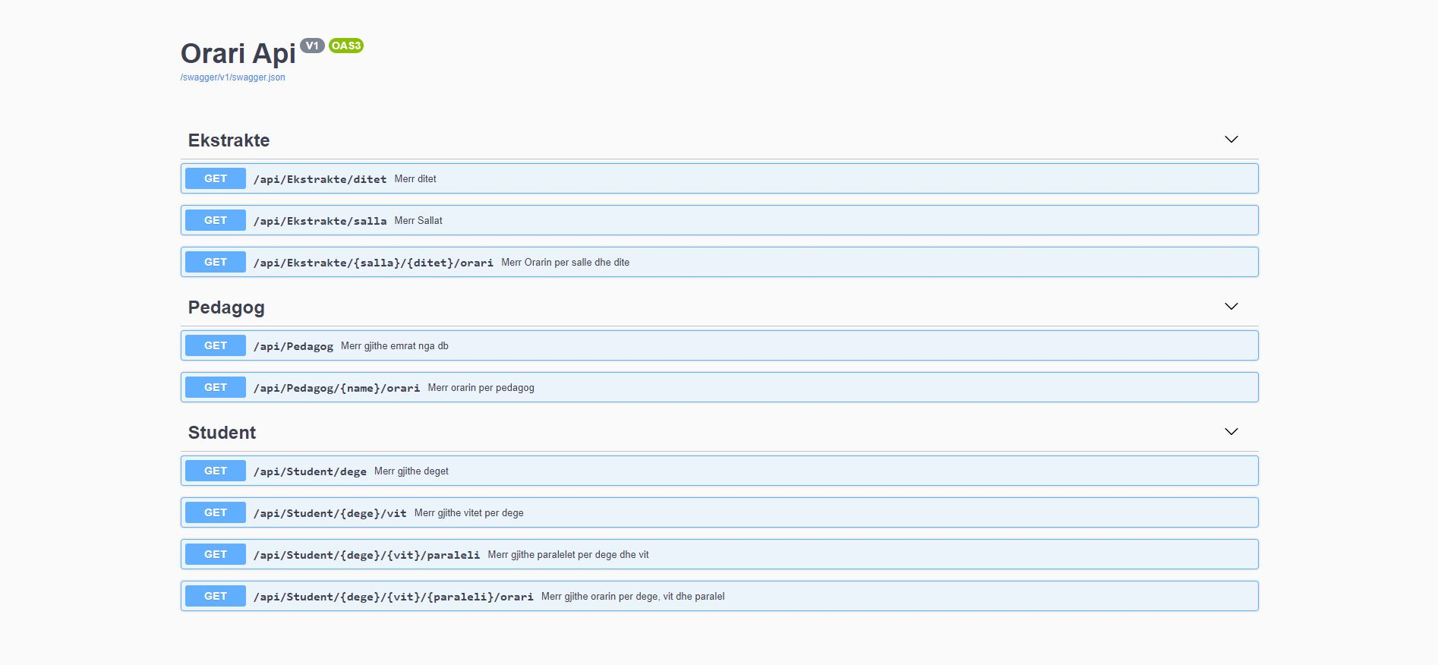

## Pamje të faqes

1. Më poshtë shfaqet orari sipas petagogëve:

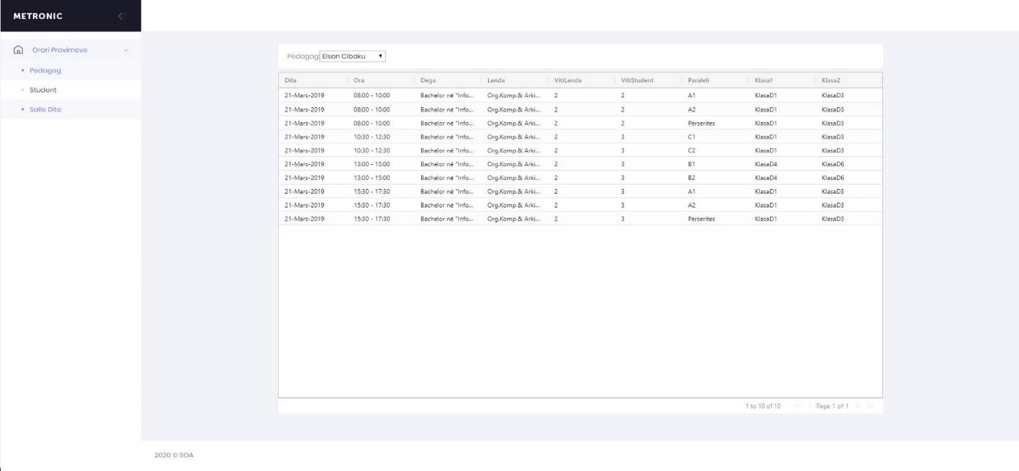

Në këtë menu shfaqet orari i provime për një petagog të caktuar ka mund të shikojë te gjithë detajet si ditën, sallën, degën, orën etj.

1. Më poshtë shfaqet orari i provimeve të studentëve:

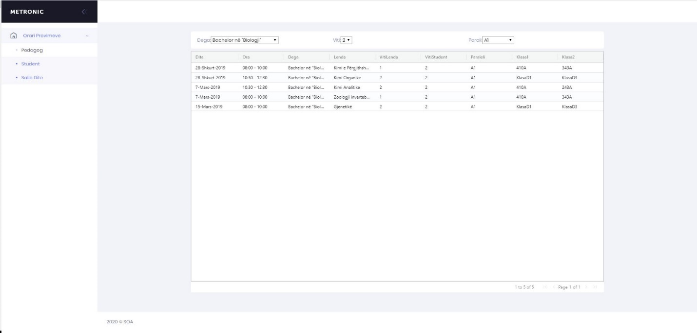

Në këtë menu studentët mund të filtrojne oraret e provimeve sipat degës të cilën ata ndjekin, vitin dhe paralelin në të cilin bëjnë pjesë.

1. Ndërsa në këtë menu shfaqen oraret e provimeve të filtruara sipas datës dhe sallës, ku për cdo salle shfaqen detajet e provime si lenda, orari, petagogu, paraleli etj.

